Název SŠ: | VOŠ, SPŠ automobilní a technická
Autor: | Ing. Dana Tvrzická
Název: | Alternátor
Tematická oblast: | Elektrické příslušenství motorových vozidel
Ročník: | 3. ročník
Číslo projektu: | CZ.1.07/1.5.00/34.0504
Datum vzniku: | Září 2013
Anotace: | Materiál slouží k poznávání zboží – části motorových vozidel, upevnění a opakování probírané látky

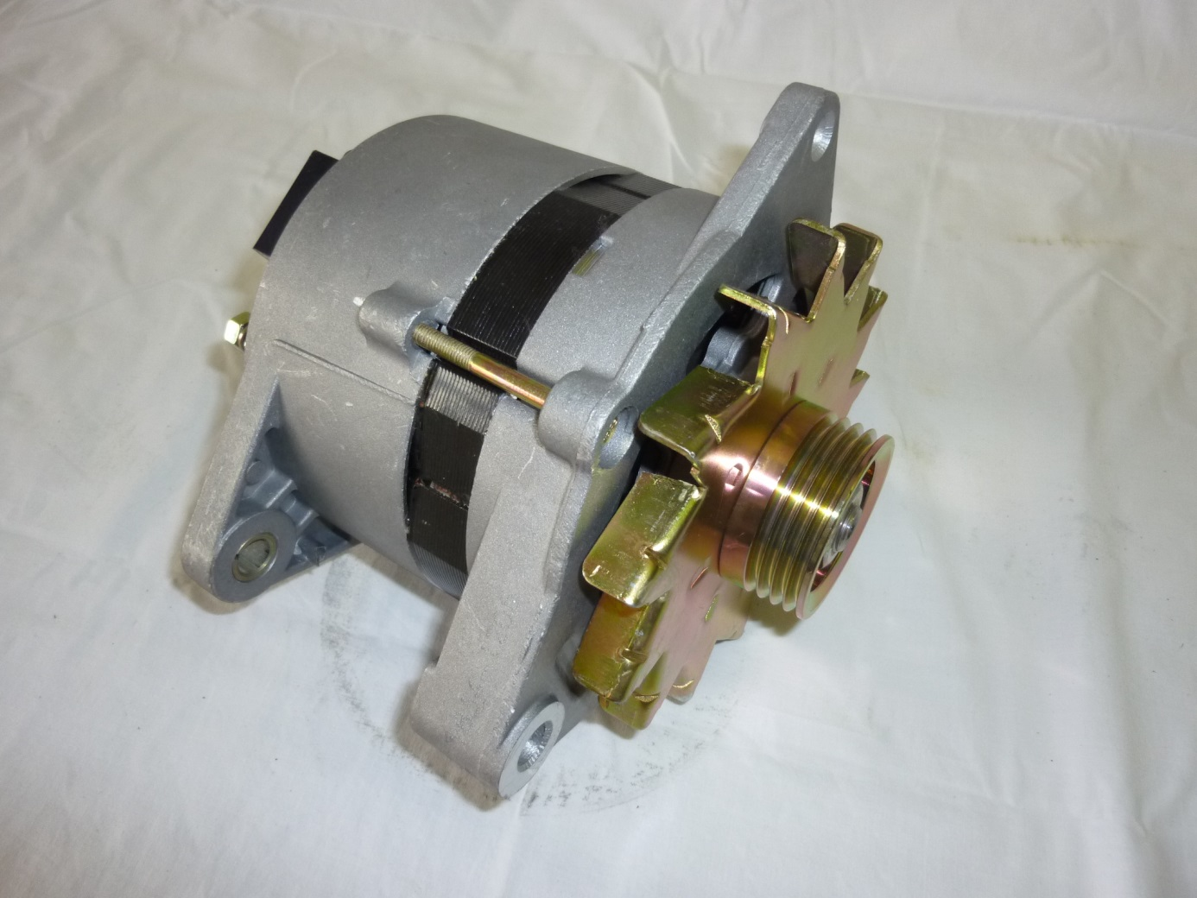
A
1
3
2
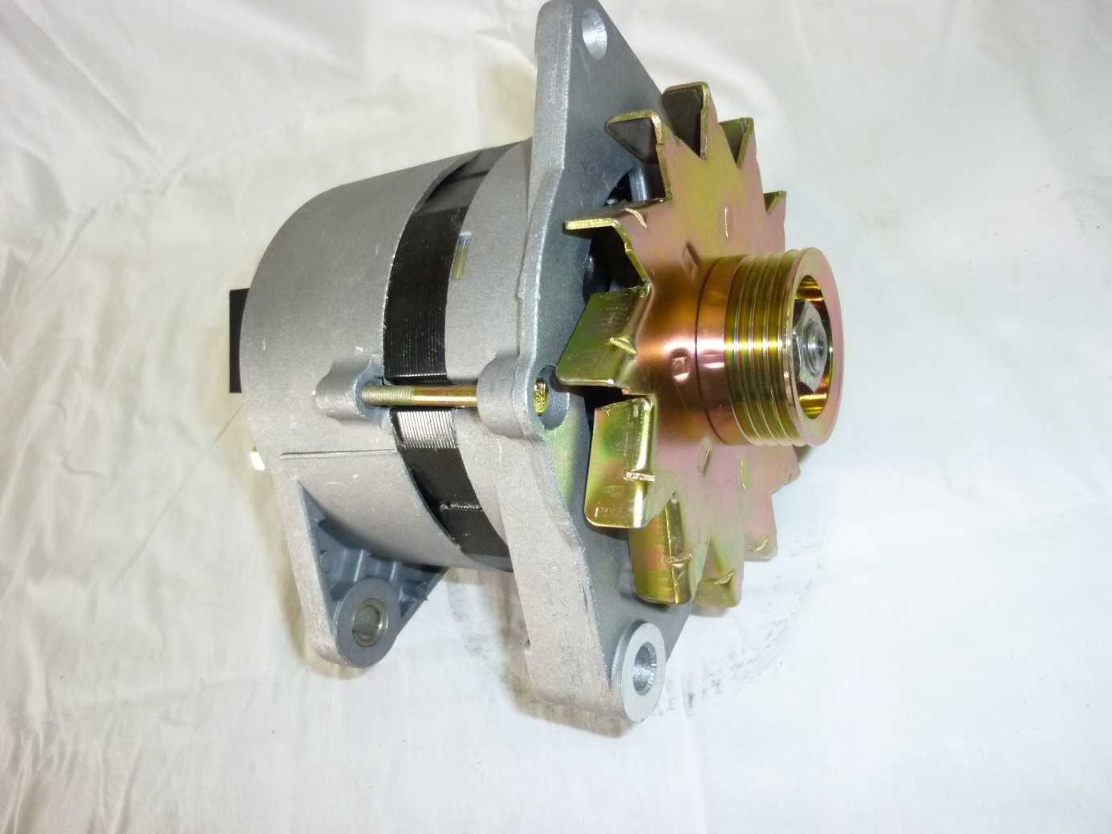
B
3
2
1
Otázky pro opakování
- co je na obrázku A - B
- vysvětli účel této součásti
- kde je tato součást umístěna
- pojmenuj časti 1 – 3 na obrázku A a B,
- vysvětli funkci těchto částí

Autorem materiálu a všech jeho částí, pokud není uvedeno jinak, je Dana Tvrzická

